5.3 上位机绘图与CAD文件读取
本节讲图形怎么进系统：在画布上自由绘制或添加典型图形，或读入规定范围的二维 ASCII DXF。两条通道最后都变成以毫米为单位、按笔画组织的点列，交给轨迹处理。DWG 不直接读取。

5.3.1 典型图形与自由绘制
界面可参数化添加直线、圆、圆弧和五角星：直线给起点和终点，圆给圆心和半径，圆弧再加起始角和扫角。自由绘制时左键按下记一笔，拖动时把屏幕坐标换算成毫米，松开、移出绘图区或失去焦点即结束。撤销删最后一笔，清空删除全部输入。
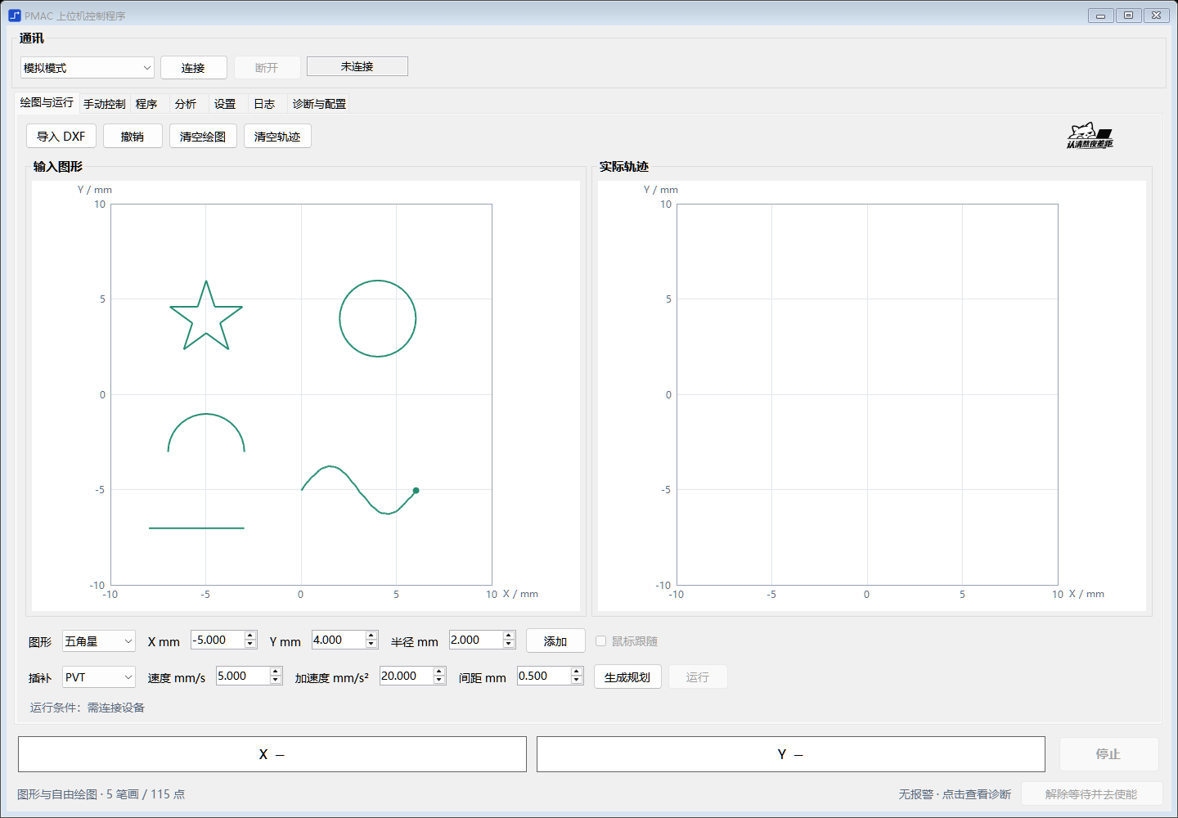
图5-3 当前上位机的典型图形与自由笔画界面
图5-3 同时有直线、圆、半圆弧、五角星和一条波形笔画，共 5 笔画、115 点。右侧实际轨迹为空，是因为只检查图形输入、未连控制器，鼠标跟随也关着；图形画出来不代表电机已经动过。
取证方式：在按当前源码构建的离线实例中依次触发四类图形按钮，向画布注入拖动坐标，再用 WinForms DrawToBitmap 存图。验证的是数据链和渲染，不是现场操作，也不涉及机械精度。

5.3.2 支持的格式与实体
文件选择器只列 *.dxf，DxfReader 还会再查扩展名、文本结构和实体内容。能读 ASCII DXF；DWG 要另存为二维 ASCII DXF，并删文字、标注、分解块。能否导入主要看几何定义，与 AutoCAD 版本关系不大。
表5-7 当前支持的实体及解析条件
实体类型 | 读取内容与转换方式 | 支持条件
LINE | 读起点和终点，保留为一条两点笔画。 | XY 平面直线。
ARC | 读圆心、半径、起止角，按逆时针扫角离散。 | 半径为正；角度与坐标有效。
CIRCLE | 读圆心和半径，离散完整圆周。 | 半径为正；末点回到起点附近。
LWPOLYLINE | 按顶点顺序读；闭合标志补回首点；bulge 转换为圆弧段。 | 普通二维多段线，支持直线与圆弧混合。
POLYLINE | 读 VERTEX 序列和 SEQEND，按多段线规则处理。 | 普通二维形式；不支持三维或曲线拟合多段线。
SPLINE | 读次数、控制点、节点矢量及可选权重，用有理 de Boor 算法求值后细分。 | 次数 1—10；非周期；控制点和节点完整；权重为正。

不支持：INSERT 块引用、TEXT/MTEXT、DIMENSION、HATCH、ELLIPSE、三维实体、周期样条和只有拟合点的样条；非零 Z 或高程、倾斜或翻转的 OCS 法向同样拒绝。这些要在 CAD 端转换或删除。解析器遇到不支持的实体直接报错，不静默跳过。

5.3.3 文件与数值限制
文件限制：单个文件不超过 16 MB，单条路径不超过 20000 点；组码与值成对出现，文件须含 ENTITIES 和 EOF。解析器检查非有限数值，几何校验要求变换后坐标绝对值不超过 1 000 000 mm。这个上限只管输入有效性，设备行程在规划时另查。
单位：取自 HEADER 的 $INSUNITS，支持无单位、英寸、英尺、毫米、厘米、米、mil 和微米。无单位文件用用户给的“毫米/文件单位”比例，未支持的单位编号会提示转毫米。二进制 DXF 和原生 DWG 尚未实现。

5.3.4 综合样例与导入前后对比
综合样例 cad-six-types-mm.dxf 写入 $INSUNITS=4，按毫米给参数，含 7 个实体、覆盖六类，其中两个 LWPOLYLINE 分别测闭合方框和 bulge 圆弧。文件随文提交，可直接核对组码。
表5-8 综合样例的原始几何参数（单位：mm）
编号 | 实体 | 导入前的定义
1 | LINE | 起点 (−7,−7)，终点 (−3,−7)。
2 | ARC | 圆心 (−5,−3)，半径 2，起始角 0°，终止角 180°。
3 | CIRCLE | 圆心 (4,4)，半径 2。
4 | LWPOLYLINE | 闭合方框：(−6,2)、(−2,2)、(−2,6)、(−6,6)。
5 | SPLINE | 二次；控制点 (0,−6)、(2,−2)、(4,−6)；节点 0,0,0,1,1,1。
6 | POLYLINE | 开放折线：(1,−1)、(3,1)、(5,−1)。
7 | LWPOLYLINE | 两端点 (−1,2)、(1,2)，首顶点 bulge=1，形成下半圆。

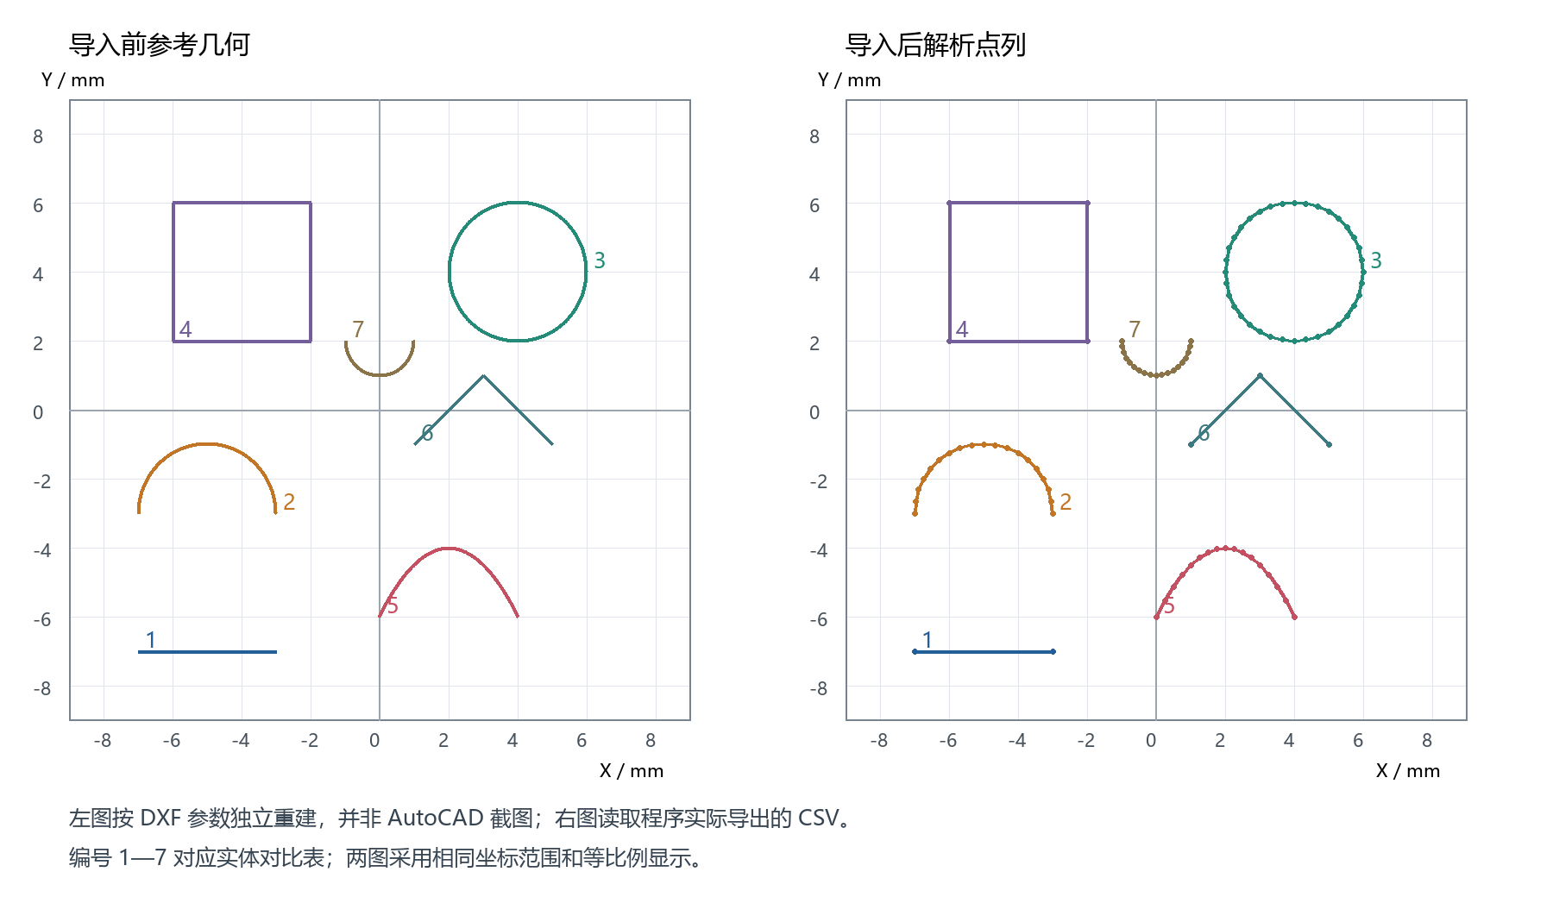
图5-4 DXF 原始几何参数与上位机解析点列对比
左图按表5-8 参数独立算出，作为导入前参考；右图读实际导出的 CSV，叠加离散点，坐标比例一致。左图不是 AutoCAD 截图，样例是构造的测试文件。

5.3.5 导入结果核验
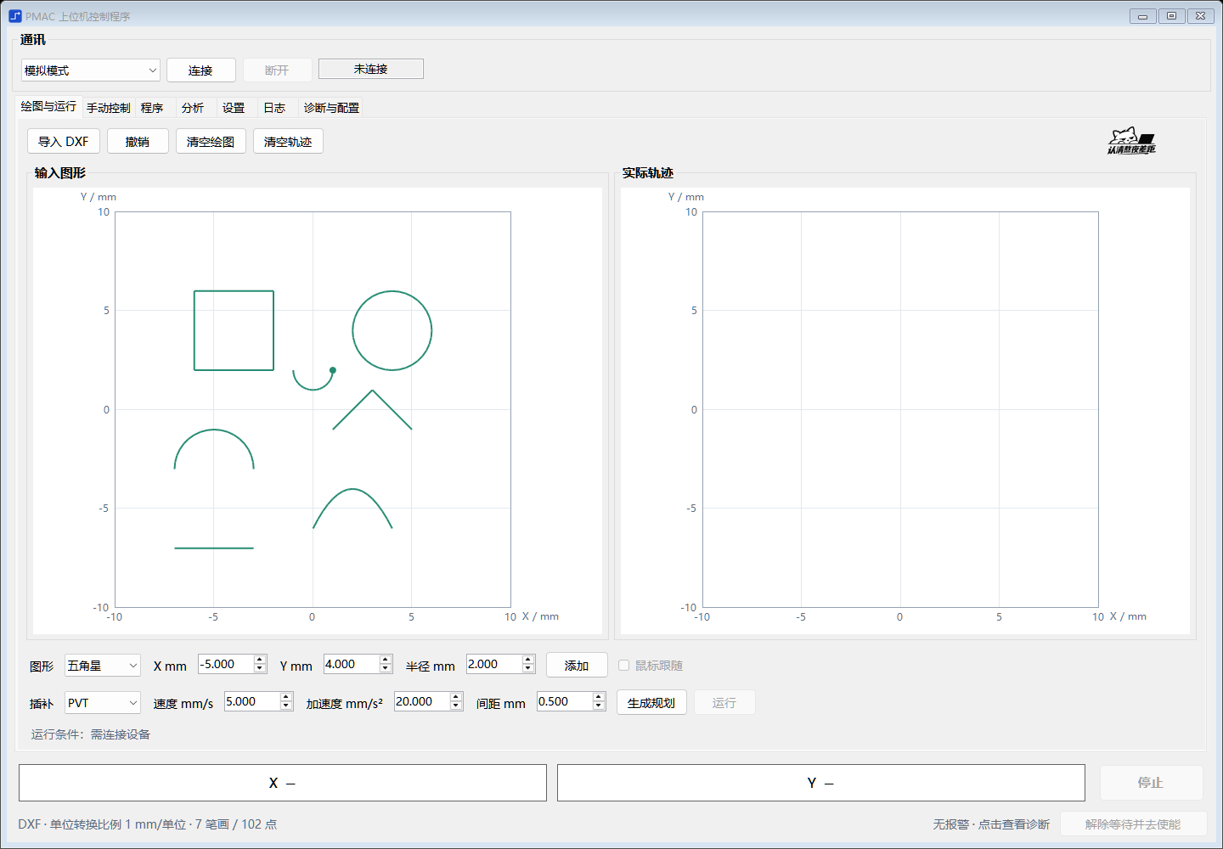
图5-5 综合 DXF 样例加载后的当前上位机界面
调用 DxfReader.Read(file, 0.01, 1) 读样例，经 PathView.LoadDrawing 显示；跳过了文件选择对话框，但生产按钮用同一解析器。界面底部显示“7 笔画 / 102 点”，与导出文件一致，包围盒为 X∈[−7,6] mm、Y∈[−7,6] mm。
表5-9 原始几何与实际导入结果的数值对比
编号 | 导入点数 | 端点最大偏差 / mm | 参考曲线至折线的最大偏差 / mm
1 | 2 | 0.000000 | 0.000000
2 | 19 | 0.000000 | 0.007611
3 | 37 | 0.000000 | 0.007611
4 | 5 | 0.000000 | 0.000000
5 | 17 | 0.000000 | 0.007752
6 | 3 | 0.000000 | 0.000000
7 | 19 | 0.000000 | 0.003805

核验：每条参考曲线等分 2000 段取 2001 点，算到导入折线的最近距离，直线和折线同时核对顶点。最大偏差 0.007752 mm，小于 0.01 mm。这是本样例的密集采样结果，不是全局误差，也不代表机床精度。

5.3.6 解析与坐标转换
解析分两步：把 DXF 文本变成“组码—值”序列，再识别 HEADER 单位和 ENTITIES 实体。LINE 的 10/20 是起点、11/21 是终点；ARC 和 CIRCLE 的 10/20 是圆心、40 是半径，ARC 另用 50/51 表示起止角；LWPOLYLINE 的 70 是标志、90 是顶点数、42 是 bulge。各实体最后都转成同一种二维点列。
圆弧按弦差离散，界面传 0.01 mm，单步圆心角不超过 10°；多段线保留顶点顺序，bulge=b 按 θ=4·arctan(b) 还原；样条用控制点、节点和权重求值，非零节点区间预分段后按中点偏差自适应细分。
设文件单位到毫米的比例为 u，则 (x_mm, y_mm) = u(x_d, y_d)；需要平移或缩放时，PathGeometry.Transform 再执行下式，其中 s>0，Δx、Δy 以毫米计：
x′ = s·x_mm + Δx y′ = s·y_mm + Δy
表5-10 单位换算与几何变换的实际结果
检查项 | 输入与参数 | 程序输出
英寸换算 | inch-line.dxf；终点 (1,2)，u=25.4。 | 终点 (25.4,50.8) mm。
无单位换算 | unitless-line.dxf；终点 (1,2)，指定 u=10。 | 终点 (10,20) mm。
平移与缩放 | 综合样例；s=0.5，Δx=1，Δy=−1。 | (−7,−7) → (−2.5,−4.5) mm；全点核验差为 0。
后续重采样 | 综合样例；每条原始边按 0.5 mm 间距上限细分。 | 102 点变为 149 点；最大相邻点距 0.5 mm。

画布：保持 X/Y 相同的物理比例，并把屏幕向下的 Y 轴翻成毫米向上的 Y 轴。设绘图区左、下边界为 L、B，宽高为 W、H：
x_screen = L + (x_mm − X_min)·W / (X_max − X_min)
y_screen = B − (y_mm − Y_min)·H / (Y_max − Y_min)
自由绘制用它的逆变换。屏幕像素不是电机计数，笔画精度还受像素分辨率限制。
数据结构：DrawingPath 记录来源 Source 和笔画 Strokes，每笔是有序的 MotionPoint(X,Y) 列表，单位 mm。绘图数据不含时间、速度和伺服指令；设备计数按各轴 ct/mm 换算，不等同于独立的 G54 工件坐标系。

5.3.7 异常样例
另外读了项目原有的 course-shapes.dxf（5 笔画、80 点）、英寸样例和无单位样例（各 1 笔画、2 点），4 个正常样例全部通过。为查边界又构造 7 个异常文件，结果见表5-11，完整提示在 parser-results.tsv。
表5-11 异常文件与实际拒绝原因
样例文件 | 实际结果与提示要点
reject-text.dxf | 拒绝：不支持实体 TEXT；提示删除文字、标注并分解块。
reject-insert.dxf | 拒绝：不支持实体 INSERT；提示在 CAD 中分解块。
reject-nonzero-z.dxf | 拒绝：只支持 XY 平面二维图形；提示投影到 Z=0。
reject-periodic-spline.dxf | 拒绝：周期样条需转换为非周期样条或多段线。
reject-fit-only-spline.dxf | 拒绝：缺少完整控制点、次数或节点矢量。
reject-unit-code.dxf | 拒绝：单位编号 3 未支持；提示转换为毫米。
reject-incomplete.dxf | 拒绝：缺少 EOF，文件可能不完整。

这说明上述异常能被识别并给出原因。DWG、二进制 DXF、其他未支持实体、大小和点数上限的说明来自源码审查，本次没有逐个做文件试验。

5.3.8 提交材料与复核
表5-12 提交材料与可复核内容
材料位置 | 用途
samples/ | 11 个实际 DXF 文件，含综合样例、项目原有样例、单位样例和异常样例。
figures/ | 典型绘图、空白输入、CAD 加载界面原图，以及几何参数与解析点列对比图。
data/ | 解析点 CSV、参考几何、变换与重采样坐标、实体对比、解析结果和核验 JSON。
reproduce/ | C# 离线取证源码、Python 几何核验脚本和复现说明。
SHA256SUMS.txt | 材料文件哈希，用于核对提交文件是否发生变化。

复核时先打开综合 DXF 对照表5-8，再读对应 CSV，检查笔画编号、点数、端点和方向；曲线误差和单位换算可运行随附脚本复算。要人工检查文件选择器，点“导入 DXF”选同一文件对照图5-5。
本节范围到“图形建立 → ASCII DXF 读取 → 毫米坐标 → 轨迹输入数据”。原生 DWG、自动分解块、文字轮廓转换、三维投影、自动拼接和实体排序尚未实现；导入成功仍要过规划和启动条件检查。

